Lebenslauf Siegfried David Griffel

Wir gedenken Siegfried David Griffel.
Siegfried David Griffel wurde am 1. November 1923 in Gelsenkirchen-Horst als Sohn von Pessia Griffel, geborene Schuhmacher, und Chaim Griffel geboren.
Zusammen mit seinen Eltern und seinem älteren Bruder Max wohnte Siegfried ab 1932 in Essen in der Waldhausenstraße 4. Dort besuchte er die jüdische Volksschule, wo er als Musterschüler galt. Dies bot ihm die Möglichkeit, ab 1934 die Goetheschule mit einem Stipendium zu besuchen. Er galt als hervorragender Mathematiker und musikalisch begabter Violinist.
Mit 14 Jahren wurde Siegfried am 28. Oktober 1938 zusammen mit seinen Eltern im Rahmen der „Polenaktion“ in das Transitghetto Zbaszyn bzw. Bentschen deportiert. Siegfrieds Bruder Max konnte nach Palästina fliehen.
In Bentschen wurden die einreisenden Personen registriert und wer Familie bzw. einen Ort zum Unterkommen hatte, durfte ins Landesinnere weiterreisen. So ging Siegfried mit seinen Eltern nach Nadworna, da dies der Heimatort seines Vaters war und dieser dort noch Familie hatte. Dort versuchte er, seine nun mittellosen Eltern mit Geld aus Nachhilfestunden zu unterstützen, während sein Vater als Tagelöhner im Sägewerk ,,Foresta” arbeitete.
Es ist nicht bekannt, wie genau Siegfried verstorben ist. Mit Wirkung vom 8. Mai 1945 wurde er für tot erklärt. Es wird vermutet, dass Siegfried zusammen mit seinen Eltern bei der Massenerschießung am 1. Januar 1941 am Bahnhof von Nadworna beim Vormarsch der deutschen Truppen ermordet wurde.
Siegfried David Griffel wurde nur 17 Jahre alt.

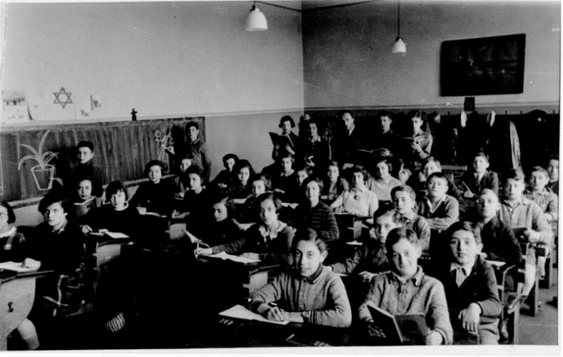 Griffels Klasse in der jüdischen Volksschule; Griffel vergrößert Griffel steht an der Tafel neben dem aufgemalten Pflanzentopf (Quelle: Archiv alte Synagoge Essen)

Quellen:
- Elisabeth Hoffmann: „Und dann wurden wir in die letzte Bank gesetzt.“ – Das Schicksaal der jüdischen Schüler am Realgymnasium in Bredeney und an der Goetheschule in Rüttenscheid. In: Erfahrungen-Begegnungen-Herausforderungen: 100 Jahre Goetheschule Essen. Hrsg. Von Vera Bittner und Patrick M. Goltsche. 1. Aufl. Essen 1999
- Herrmann Schröter: Geschichte und Schicksal der Essener Juden. Gedenkbuch für die jüdischen Mitbürger der Stadt Essen. Hrsg. Stadt Essen. 1980
- Wiedergutmachungsakte 158/G603. Stadtarchiv Essen
- Archiv der Alten Synagoge Essen
- ttps://media.essen.de/media/histiorisches_portal/historischesportal_dokumente/startseite_5/Gedenkbuch_Alte_Synagoge.pdf

